Барабан приводной.
Опросный лист
«_____» __________________ 20__ года
Предприятие заказчик: __________________________ Ф.И.О. исполнителя: __________________ Адрес: ________________________________________ Должность: _________________________,
______________________________________________
Тел: ___________________ факс: __________________ М.П. Подпись

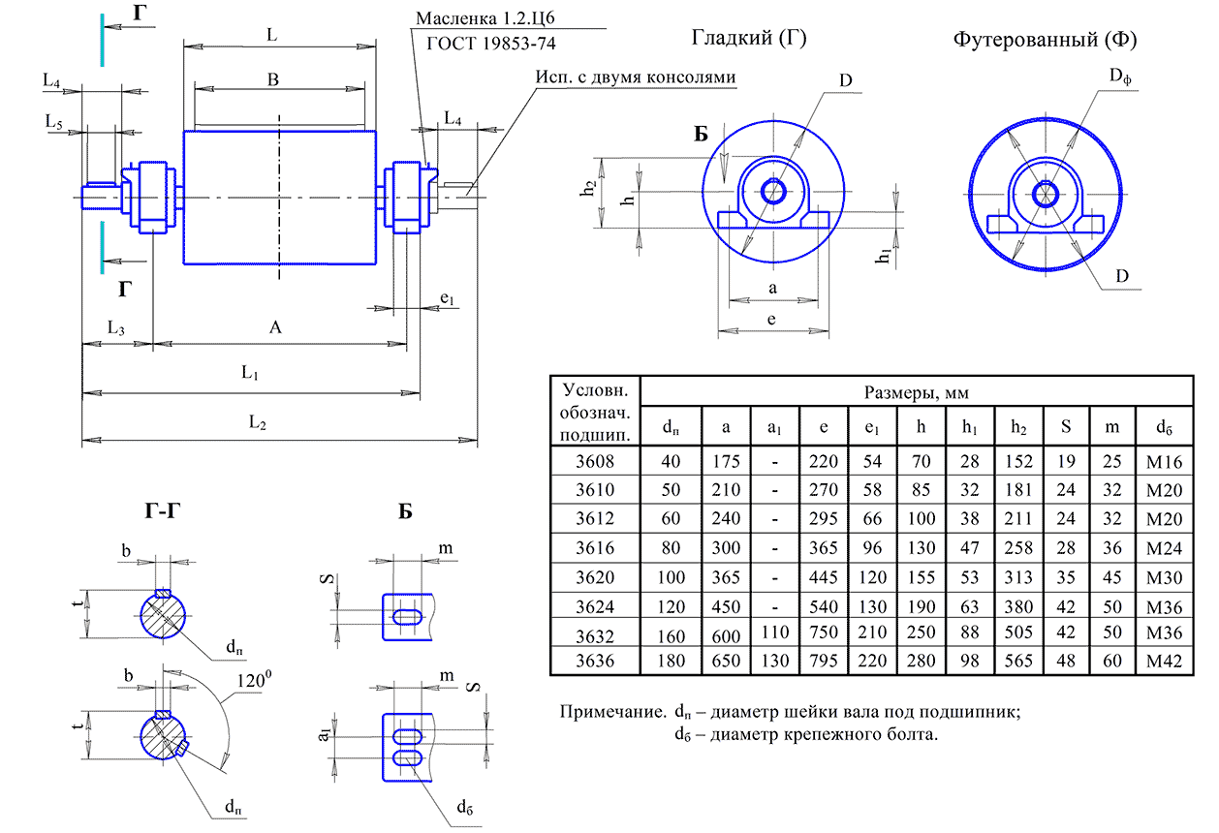
Ширина лен  ты  В, мм | Размеры, мм |  |  |  |  |  |  |  |  |  |  |  | Кол-во  шпонок | Исполнение  вала | Условн. обозначение  подшипника | Кол-во
 | D_{ф} | D | A | L | L₁ | L₂ | L₃ | Консоль  вала |  | Шпоночное  соединение
 |  |  |  |  |  |  |  | d_{в} | L₄ | b | t | L₅

